**Jakie zalety prezentuje plecak Vans Old Skool III?**

**W naszym artykule znajdziesz odpowiedź na pytanie czy do pracy lepiej sprawdzi się plecak czy też może torebka. Sprawdzisz także gdzie kupić plecak Vans Old Skool III.**

**Czy warto kupić plecak Vans Old Skool III?**

Bez odpowiedniej torby noszenie rzeczy do pracy czy do szkoły może być prawdziwym bólem. Często będziesz mieć wiele niezbędnych rzeczy, które musisz zabrać takich jak laptop, notebooki, telefon, podręczniki, kalendarz, kosmetyki i inne produkty pierwszej potrzeby. Co by było, gdyby noszenie i przechowywanie rzeczy było znacznie łatwiejsze dzięki stylowi torby, który wybierzesz? Wybór między torebką a plecakiem może mieć duży wpływ na Twój dzień. W tym artykule przyjrzymy się, które z nich najlepiej nadają się do pracy i szkoły - [plecak Vans Old Skool III](https://equip.pl/product-pol-19391-Plecak-Vans-Old-Skool-III.html) czy może torebka. Jeśli więc masz problem z wyborem, poświęć trochę czasu na rozważenie następujących czynników.

**Plecak czy torebka - co wybrać?**

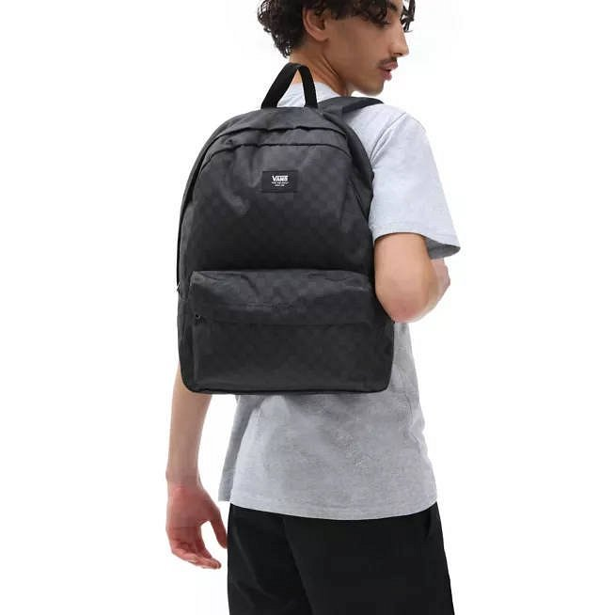

Jeśli chodzi o wybór między torebką a plecakiem, pierwszym czynnikiem, który należy wziąć pod uwagę, jest komfort. Czy uważasz, że wygodniej jest nosić swoje rzeczy na plecach, czy też wygodniej jest nosić je na ramieniu? Prawdopodobnie będzie to miało wpływ na ilość rzeczy, które musisz nosić, oraz długość dojazdu. Ogólnie rzecz biorąc, plecaki zapewniają lepsze podparcie pleców niż torby na ramię, więc jeśli nosisz cięższe ładunki lub masz dłuższy dojazd w ciągu dnia, to prawdopodobnie najlepszym rozwiązaniem dla Ciebie jest *plecak Vans Old Skool III*.

**Wygoda i komfort a plecak Vans Old Skool III**

Ile rzeczy wnosisz do pracy? To ważne pytanie, które należy sobie zadać przy podejmowaniu decyzji między torebkami a plecakami. Jeśli nosisz ze sobą lunch, bidon, laptopa, ładowarki i inny specjalistyczny sprzęt, to potrzebujesz miejsca, w którym te wszystkie rzeczy przechowasz! Wybierz zatem **plecak Vans Old Skool III**, dostępny w sklepie Equip i nie ograniczaj się!